Приложение 6
к Акту обследования объекта
социальной, инженерной
и транспортной инфраструктуры
к паспорту доступности объекта
социальной, инженерной
и транспортной инфраструктуры
от "12" марта 2025 г. №__
I. Результаты обследования:
6. Системы информации на объекте

ГУ ДО «Пермский краевой центр «Муравейник»
Г. Пермь, ул. Пушкина, 76
(наименование объекта, адрес)

№  п/п | Наименование функционально-планировочного элемента | Норматив | Ссылка на норматив | Наличие элемента |  |  | Фактическое состояние |  | Выявленные нарушения и замечания
 |  |  |  | есть/нет | № на  плане | фото |  |  | Содержание | Значимо  для  инвалида (категория)
6.1. | Визуальные, акустические, тактильные средства информации.  В данном разделе представлено общее состояние информационной доступности для инвалидов. Описание отдельных элементов информационной доступности есть в других приложениях.
6.1.1 | Возможность получения заблаговременной информации о доступности объекта, режиме его работы и порядке обслуживания инвалидов.  Наличие версии для слабовидящих. | интернет ресурс (сайт, соц. сети и т.д.)  телефон | п. 4.3.3. СП 136.13330.2012  ГОСТ Р 52872-2019 | Есть |  | 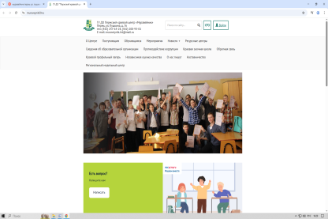 |  | На сайте https://muraveynik59.ru/  Версия для слабовидящих имеется.  Имеется информация о работе учреждения, контакты, информация для учеников и родителей. Информация на карте доступности ПК (состояние до реставрационных работ) | Соответствует нормативу | Все
6.1.2 | Визуальные информационные знаки и указатели | Визуальные информационные знаки и указатели размещены с учетом:  - угла поля наблюдения;  - зоны досягаемости, как для инвалидов, передвигающихся на  кресле-коляске, так и для людей с  нарушением зрения;  - отсутствия бликования. | п. 10.1 СП 136.13330.2012  ГОСТ Р 51671-2020 | Есть |  | 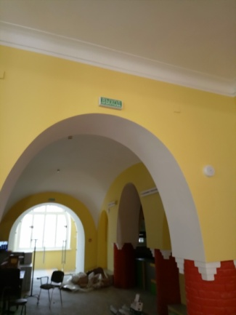 92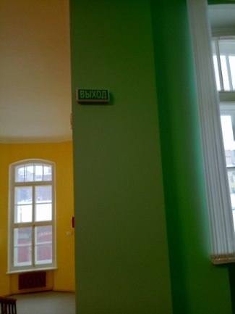 93 |  | Визуальные информационные знаки и указатели имеются | Соответствует нормативу | Все
6.1.3 | Информационные стенды. | - на контрастном фоне с размерами знаков, соответствующими расстоянию распознавания на высоте не менее 1,5 м и не более 4,5 м от уровня пола. | п. 6.5.4СП  59.13330.2020  п. 6.2 ГОСТ Р 51671-2020 | Нет |  | Х |  | На момент обследования информационные стенды отсутствуют | Не соответствует нормативу | Все
6.1.4 | Акустические средства информации | Оборудование зон обслуживания  системами усиления слышимости:  -индукционные системы | п. 10.3СП 136.13330.2012 | Нет |  | Х |  | Отсутствуют | Не соответствует нормативу | Г
6.1.5 | Световые оповещатели, эвакуационные знаки пожарной безопасности, указывающие направление движения | Наличие | п. 6.5.5 СП  59.13330.2020 | Есть |  | 93 |  | Имеются на каждом этаже. | Соответствует нормативу | Все
6.1.6 | Звуковые сигнальные устройства аварийной и предупреждающей сигнализации | звуковые сигнальные устройства, дублирующие световые сигнальные устройства аварийной и предупреждающей сигнализации | п. 10.1 СП 136.13330.2012 | Есть |  | Х |  | Имеются. Исправны. | Соответствует нормативу | Все
6.1.7 | Тактильные, тактильно-звуковые схемы, выполненные рельефным шрифтом и рельефно-точечным шрифтом Брайля | Отображают информацию о размещении и назначении помещений в здании, должны размещаться в вестибюле вблизи входа по возможности с правой стороны по ходу движения на расстоянии не более 4 м от входа в здание. Располагают в пределах 1,2-1,6 м от уровня пола в вертикальной плоскости. | П. 6.5.7, 6.5.12 СП 59.13330.2020  п. 10.1 СП 136.13330.2012  п.7.2 ГОСТ Р 59601-2021 | Нет |  | Х |  | На момент обследования тактильные, тактильно-звуковые схемы, выполненные рельефным шрифтом и рельефно-точечным шрифтом Брайля, отсутствуют | Не соответствует нормативу | С

Работа по адаптации объектов

№ п/п | Наименование функционально-планировочного элемента | Содержание | Виды работ
6.1. | Визуальные, акустические, тактильные средства информации. | - оборудовать информирующие таблички помещений школы рядом с дверью со стороны дверной ручки на высоте от 1,2 до 1,6 м, продублировать таблички с использованием рельефных знаков и символов, а также рельефно-точечного шрифта Брайля.  - установить информационные стенды на контрастном фоне с размерами знаков, соответствующими расстоянию распознавания на высоте не менее 1,5 м и не более 4,5 м от уровня пола.  - оборудовать кабинеты системой обеспечения разборчивости звуковой информации (портативной индукционной системой).  - обновить информацию на Карте доступности Пермского края. | Организационные мероприятия
ОБЩИЕ требования к зоне |  | Привести в соответствие установленным нормативам. Рекомендации по адаптации визуальных, акустических, тактильных средства информации, смотреть в приложениях 1-5.

II. Заключение по зоне:

Наименование структурно-функциональной зоны | Состояние доступности <*> (к пункту 3.4 Акта обследования ОИ) | Приложение |  | Рекомендации по адаптации (вид работы) <**> к пункту 4.1 Акта обследования объекта инфраструктуры
 |  | N на плане | N фото
1 | 2 | 3 | 4 | 5
Системы информации на объекте | ДЧ-И (В) - системы информации на объекте доступны частично избирательно для всех категорий инвалидов |  |  | Организационные мероприятия

